Chapitre 9 De l'univers à la Terre

- La structure de l’Univers
L’Univers est constitué de plusieurs milliers de galaxies mais surtout de vide.
Une galaxie est un regroupement de plusieurs systèmes solaires, c’est-à-dire d’étoiles, de gaz, de poussières et d’astres tournant autour d’une étoile.
Le système solaire appartient à la galaxie nommée Voie Lactée qui a un diamètre d’environ 100 000 a.l..
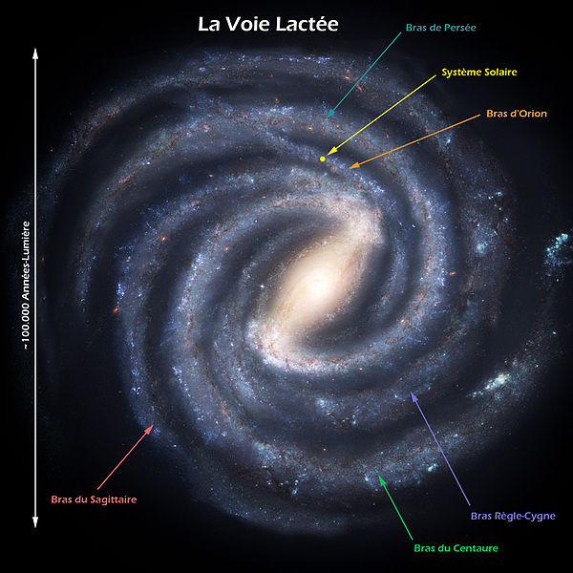
Source : https://fr.wikipedia.org
(1 année lumière (1a.l.) correspond à 10¹³ km : c’est la distance parcourue en un an par la lumière qui a une vitesse dans le vide de 300 000 km/s)

- La structure du système solaire.
Le système solaire est composé d’une étoile : le soleil.
Autour de lui, gravite huit planètes, des poussières, des ceintures d’astéroïdes, des planètes naines (Pluton,…), des satellites naturels (Lune, Llo,…), des satellites artificiels (envoyés par l’Homme),…
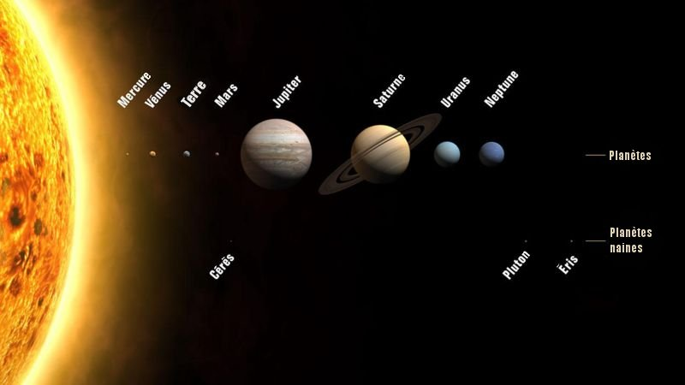
Source : https://fr.wikipedia.org
Il y a 4 planètes dites telluriques (rocheuses) : Mercure, Vénus, Terre et Mars.
Il y a 4 planètes gazeuses : Jupiter, Saturne, Uranus et Neptune.
Toutes ces planètes tournent sur-elle-même dans un mouvement uniforme et circulaire. (La période de rotation de la Terre est de 24h.)
Elles tournent également d’un mouvement uniforme autour du soleil. (La période de révolution de la Terre est 365j et 6h, c’est pourquoi il y a des années bissextiles).

Quelques distances :
- Terre- Lune : 384 000 km
- Terre – Soleil : 149 600 000 km
- Soleil – Proxima du Centaure (étoile la plus proche) : 4 a.l.

- L’origine de la matière :
Le modèle du Big Bang est celui qui est le plus plausible à l’heure actuel. L’Hydrogène aurait été le premier atome créé suivi très rapidement de l’Hélium puis des autres éléments.
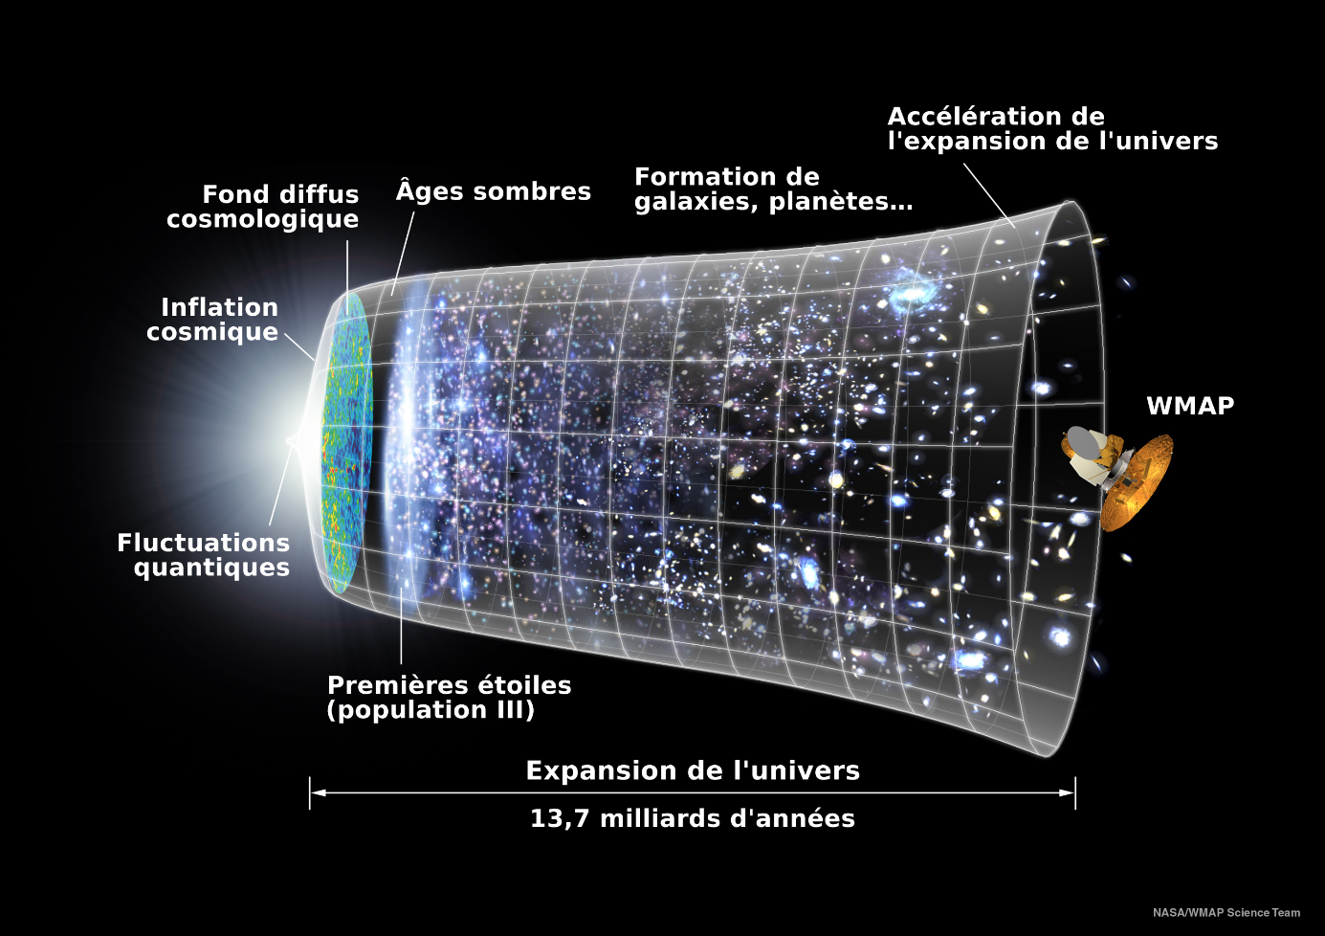
Source : https://fr.wikipedia.org
Tout l’Univers est fait de la même structure : les atomes.
Le système solaire aurait été créé à partir d’une Supernova (explosion d’une étoile).
Notre étoile, le soleil, est composé majoritairement d’Hydrogène et d’Hélium.
La Terre est composée essentiellement d’oxygène, silicium, métaux, carbone, azote,….

